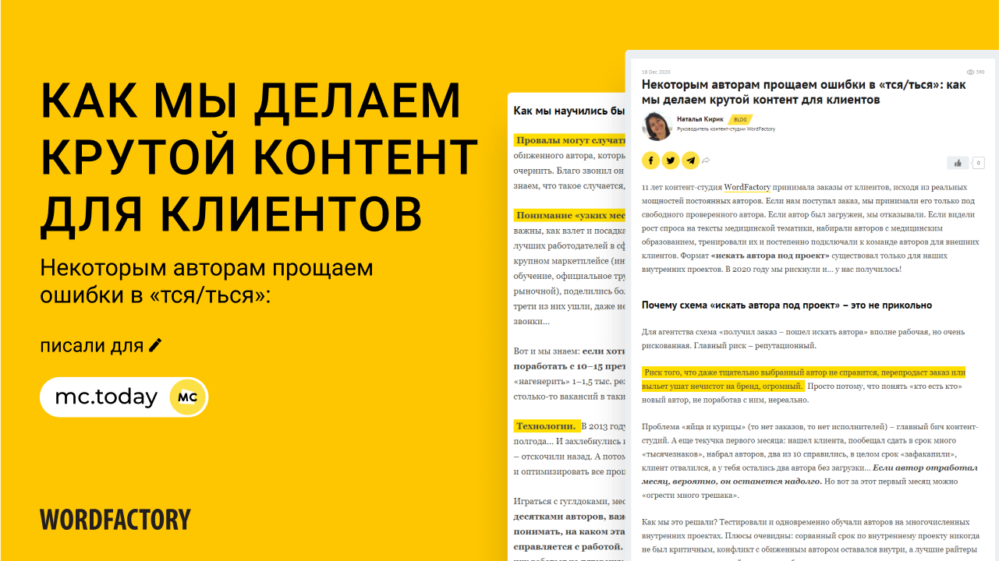
Некоторым авторам прощаем ошибки в «тся/ться»: как мы делаем крутой контент для клиентов

ЧИТАТЬ СТАТЬЮ

